План-конспект занятия
педагога дополнительного образования
Курушиной Наталии Евгеньевны.

Объединение - коллектив современного танца «Импульс»
Программа - «Мир танца».
Группа - 03-24.
Дата проведения: 13.12.2023.
Время проведения: 15:10
Тема занятия: «Игра «Ворона и воробьи» на быстроту реакции»
Цель занятия: Развитие быстроты реакции.
Рекомендуемый комплекс упражнений:
Выполнять упражнения для разогрева;
- упражнения для головы: наклоны крестом, круговое вращение, повороты; (8 раз)
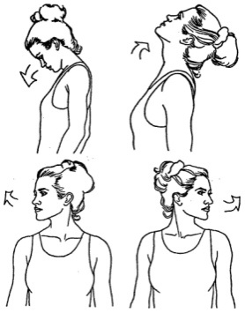
- упражнения для плеч: поднимание-опускание, вращение; (8 раз)
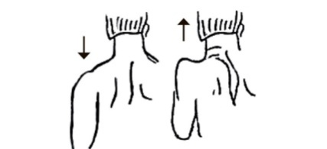
- упражнения для рук: вращение кистями, предплечьями, всей рукой; (8 раз)
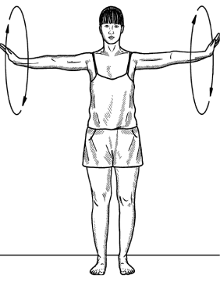
- упражнения для корпуса: наклоны вперед-назад, в сторону; (8 раз)
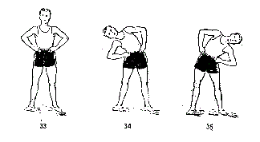

Основная часть:
Быстрота — это способность человека совершать действия в минимальный для данных условий отрезок времени.

Правила игры "Вороны и Воробьи"
Во этом варианте игры также требуется две команды, потребуются два вида разных предметов - например, мячики и кубики. Предметы раскладываются по разные стороны от команд. Игроки по командам водящего-взрослого выполняют несложные задания (приседают, наклоняются, поднимают руку или ногу). Водящий может неожиданно произнести слово «воробьи» (тогда все бегут и хватают по мячику) или «вороны» (тогда все должны схватить по кубику). За каждый принесённый правильный предмет команда получает по очку. Побеждает та команда, которая по итогам нескольких раундов заработает большее число очков.
В игру можно подключить родителей и близких.
Еще одна игра: «Запрещенное движение».
Правила: Педагог (родитель, помощник) показывает движение, которое нельзя делать. Потом быстро показывает упражнения, ученики повторяют все движения, кроме «запрещенного». Ученик, повторивший «запрещенное движение» делает шаг вперед, продолжает играть.
Прыжки со скакалкой с постепенным увеличением темпа. Главное с каждым последующим занятием, пытаться увеличить скорость амплитуды движений.

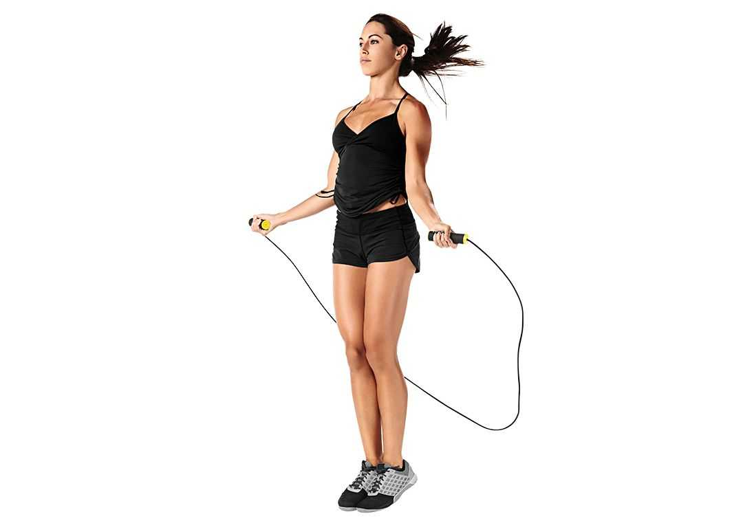

Домашнее задание: Повторение комбинаций танцевального номера.
Обратная связь:
Фото самостоятельного выполнения задания отправлять на электронную почту metodistduz@mail.ru для педагога Курушиной Наталии Евгеньевны.

